TRƯỜNG ĐẠI HỌC SƯ PHẠM KỸ THUẬT  THÀNH PHỐ HỒ CHÍ MINH  KHOA ĐÀO TẠO CHẤT LƯỢNG CAO  NGÀNH CÔNG NGHỆ THÔNG TIN  ------------------------- | ĐÁP ÁN ĐỀ THI CUỐI KỲ HỌC KỲ II  NĂM HỌC 2018-2019  Môn: Điện tử căn bản (CTT)  Mã môn học: EEEN234162
Câu 1: (2 điểm)
a. Chỉnh lưu biến đổi AC → DC. 0.25đ

b. 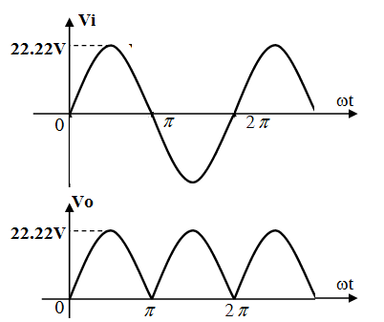0.75đ
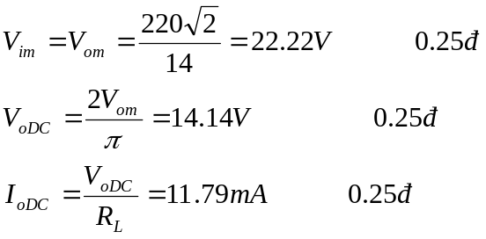
c. 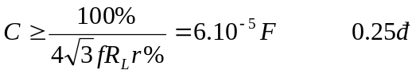.

Câu 2: (2 điểm)
a.

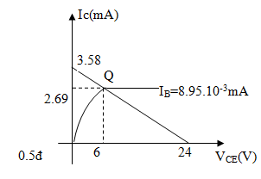
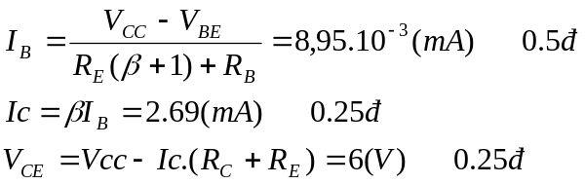
b. 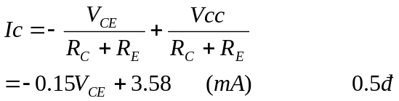

Câu 3: (1 điểm)

V₀
R_{t}
D_{Z}
R
BJT
+
V_{i}
0.5đ
Điện áp ổn áp ra tải của mạch: 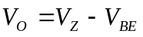
Nguyên lý hoạt động:
Khi Vi tăng (hoặc giảm) thì phần tử ổn áp sẽ giữ lại điện áp tăng (hoặc giảm) đó để đảm bảo ngõ ra không đổi. Giả sử khi không có ổn áp, V_{i} làm cho V_{o} tăng, nhờ có ổn áp ta có:
V_{BE} giảm làm cho điện áp vào cực nền transistor giảm dẫn tới Q₁ dẫn yếu, I_{C1} giảm, V_{CE} tăng.
Khối ổn áp giữ lại phần tăng của điện áp nguồn trước khi ra tải, làm cho điện áp tải không đổi giúp bảo vệ tải.
V_{i} = V_{CE} + V_{o}
Nếu điện áp ra tăng, thì điện áp phân cực V_{BE} của Q₁ giảm, làm Q₁ dẫn yếu, dẫn đến điện áp trên tải giảm, duy trì điện áp tải ổn định.
0.5đ

Câu 4 (1điểm).

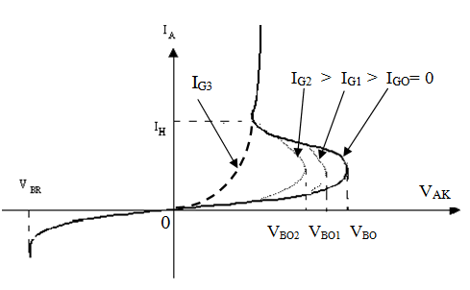
0.5đ
SCR dẫn khi được phân cực thuận đạt ngưỡng V_{BO1} và kích dòng I_{G1}> 0. SCR vẫn tiếp tục dẫn khi ngưng kích. Dòng kích càng lớn điện áp ngưỡng càng nhỏ. Khi SCR dẫn dòng qua tăng, theo chiều A→ K và điện áp rơi trên nó giảm.
SCR tắt khi phân cực ngược hoặc giảm dòng qua SCR < I_{H}. SCR tắt không dẫn dòng (tương đương công tắc hở mạch)
0.5đ
Câu 5: (2 điểm).
a. 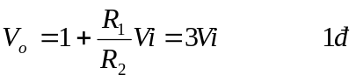.

b. Vo= 3V
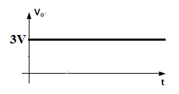
c. Vo=6 + 6sinωt (V)
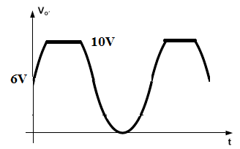0.5đ

0.5đ

Câu 6: ( 2 điểm) :

a. 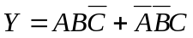 (1đ)
b. Bảng trạng thái

A | B | C | Y
0 | 0 | 0 | 0
0 | 0 | 1 | 1
0 | 1 | 0 | 0
0 | 1 | 1 | 0
1 | 0 | 0 | 0
1 | 0 | 1 | 0
1 | 1 | 0 | 1
1 | 1 | 1 | 0
(1đ)

Ngày tháng năm 2019

Thông qua Trưởng ngành

(ký và ghi rõ họ tên)

